МОСКОВСКИЙ ГОСУДАРСТВЕННЫЙ ТЕХНИЧЕСКИЙ УНИВЕРСИТЕТ
им. Н.Э. Баумана
Факультет “Инженерный бизнес и менеджмент”
Кафедра “Промышленная логистика (Бизнес-информатика)”



Дисциплина “Парадигмы и конструкции языков программирования”

Отчет по лабораторной работе №1

Выполнил:
Студент группы ИБМ3-34Б
Гараев Р. А.
Преподаватель:
Правдина А. Д.

Цель лабораторной работы: изучение основных конструкций языка Python.
Описание задания
Разработать программу для решения биквадратного уравнения.
- Программа должна быть разработана в виде консольного приложения на языке Python.
- Программа осуществляет ввод с клавиатуры коэффициентов А, В, С, вычисляет дискриминант и ДЕЙСТВИТЕЛЬНЫЕ корни уравнения (в зависимости от дискриминанта).
- Коэффициенты А, В, С могут быть заданы в виде параметров командной строки ( вариант задания параметров приведен в конце файла с примером кода ). Если они не заданы, то вводятся с клавиатуры в соответствии с пунктом 2. Описание работы с параметрами командной строки.
- Если коэффициент А, В, С введен или задан в командной строке некорректно, то необходимо проигнорировать некорректное значение и вводить коэффициент повторно пока коэффициент не будет введен корректно. Корректно заданный коэффициент - это коэффициент, значение которого может быть без ошибок преобразовано в действительное число.
- Дополнительное задание 1 (*). Разработайте две программы на языке Python - одну с применением процедурной парадигмы, а другую с применением объектно-ориентированной парадигмы.
- Дополнительное задание 2 (*). Разработайте две программы - одну на языке Python, а другую на любом другом языке программирования.

Листинг программы
1. Процедурная парадигма — Python, файл main.py
import sys
import math

def is_valid(value: str) -> bool:
try:
return math.isfinite(float(value))
except (TypeError, ValueError):
return False

def get_coefficient(args, index, name):
if len(args) > index and is_valid(args[index]):
return float(args[index])
while True:
val = input(f"Введите коэффициент {name}: ").strip()
if is_valid(val):
return float(val)
print("Ошибка ввода. Повторите попытку.")

def solve_quadratic(a, b, c):
d = b * b - 4 * a * c
if d < 0: return []
if d == 0: return [-b / (2 * a)]
sqrt_d = math.sqrt(d)
return [(-b + sqrt_d) / (2 * a), (-b - sqrt_d) / (2 * a)]

def solve_biquadratic(a, b, c):
if a == 0:
if b == 0: return [], c == 0
y_roots = [-c / b]
else:
y_roots = solve_quadratic(a, b, c)

x_roots = set()
for y in y_roots:
if y > 0:
r = math.sqrt(y)
x_roots.update((r, -r))
elif y == 0:
x_roots.add(0.0)
return sorted(x_roots), False

def main():
args = sys.argv[1:]
print("=== Решение биквадратного уравнения ===\n")

a = get_coefficient(args, 0, "A")
b = get_coefficient(args, 1, "B")
c = get_coefficient(args, 2, "C")

print(f"\nУравнение: {a}*x^4 + ({b})*x^2 + ({c}) = 0")

roots, infinite = solve_biquadratic(a, b, c)

if infinite:
print("Корень — любое действительное число.")
elif not roots:
print("Действительных корней нет.")
else:
print("Корни:")
for i, x in enumerate(roots, start=1):
print(f" x{i} = {x}")

if __name__ == "__main__":
main()
2. Объектно-ориентированная парадигма — Python, файл main_oop.py (дополнительное задание 1)
import sys
import math

class CoefficientReader:
def __init__(self, args):
self.args = args

@staticmethod
def is_valid(value) -> bool:
try:
return math.isfinite(float(value))
except (TypeError, ValueError):
return False

def read(self, index, name):
if len(self.args) > index and self.is_valid(self.args[index]):
return float(self.args[index])
while True:
val = input(f"Введите коэффициент {name}: ").strip()
if self.is_valid(val):
return float(val)
print("Ошибка ввода. Повторите попытку.")

class BiquadraticEquation:
def __init__(self, a, b, c):
self.a, self.b, self.c = a, b, c
self.infinite = False

def __str__(self):
return f"{self.a}*x^4 + ({self.b})*x^2 + ({self.c}) = 0"

def _roots_y(self):
if self.a == 0:
if self.b == 0:
self.infinite = self.c == 0
return []
return [-self.c / self.b]
d = self.b * self.b - 4 * self.a * self.c
if d < 0: return []
if d == 0: return [-self.b / (2 * self.a)]
sqrt_d = math.sqrt(d)
return [(-self.b + sqrt_d) / (2 * self.a), (-self.b - sqrt_d) / (2 * self.a)]

def roots(self):
self.infinite = False
x_roots = set()
for y in self._roots_y():
if y > 0:
r = math.sqrt(y)
x_roots.update((r, -r))
elif y == 0:
x_roots.add(0.0)
return sorted(x_roots)

class BiquadraticApp:
def __init__(self, args):
self.reader = CoefficientReader(args)

def run(self):
print("=== Решение биквадратного уравнения (ООП) ===\n")
eq = BiquadraticEquation(
self.reader.read(0, "A"),
self.reader.read(1, "B"),
self.reader.read(2, "C")
)

print(f"\nУравнение: {eq}")
roots = eq.roots()

if eq.infinite:
print("Корень — любое действительное число.")
elif not roots:
print("Действительных корней нет.")
else:
print("Корни:")
for i, x in enumerate(roots, start=1):
print(f" x{i} = {x}")

if __name__ == "__main__":
BiquadraticApp(sys.argv[1:]).run()
3. Программа на языке C++ — файл cpp/main.cpp (дополнительное задание 2)
#include <algorithm>
#include <cmath>
#include <iostream>
#include <string>
#include <vector>

#ifdef _WIN32
#include <windows.h>
#endif

std::string trim(const std::string &s) {
size_t begin = s.find_first_not_of(" \t\r\n");
if (begin == std::string::npos) return "";
return s.substr(begin, s.find_last_not_of(" \t\r\n") - begin + 1);
}

bool tryParse(const std::string &raw, double &result) {
std::string s = trim(raw);
if (s.empty()) return false;
try {
size_t pos = 0;
double value = std::stod(s, &pos);
if (pos != s.size() || !std::isfinite(value)) return false;
result = value;
return true;
} catch (...) {
return false;
}
}

double readFromKeyboard(const std::string &name) {
std::string line;
double value;
while (true) {
std::cout << "Введите коэффициент " << name << ": ";
if (!std::getline(std::cin, line)) std::exit(1);
if (tryParse(line, value)) return value;
std::cout << "Ошибка ввода. Повторите попытку.\n";
}
}

double getCoefficient(int argc, char *argv[], int index, const std::string &name) {
if (argc > index) {
double value;
if (tryParse(argv[index], value)) return value;
}
return readFromKeyboard(name);
}

std::vector<double> solveQuadratic(double a, double b, double c) {
double d = b * b - 4 * a * c;
if (d < 0) return {};
if (d == 0) return {-b / (2 * a)};
double sqrtD = std::sqrt(d);
return {(-b + sqrtD) / (2 * a), (-b - sqrtD) / (2 * a)};
}

std::vector<double> solveBiquadratic(double a, double b, double c, bool &infinite) {
infinite = false;
std::vector<double> yRoots;
if (a == 0) {
if (b == 0) {
infinite = (c == 0);
return {};
}
yRoots.push_back(-c / b);
} else {
yRoots = solveQuadratic(a, b, c);
}

std::vector<double> xRoots;
for (double y : yRoots) {
if (y > 0) {
double r = std::sqrt(y);
xRoots.push_back(r);
xRoots.push_back(-r);
} else if (y == 0) {
xRoots.push_back(0.0);
}
}
std::sort(xRoots.begin(), xRoots.end());
xRoots.erase(std::unique(xRoots.begin(), xRoots.end()), xRoots.end());
return xRoots;
}

int main(int argc, char *argv[]) {
#ifdef _WIN32
SetConsoleOutputCP(CP_UTF8);
SetConsoleCP(CP_UTF8);
#endif
std::cout << "=== Решение биквадратного уравнения ===\n\n";

double a = getCoefficient(argc, argv, 1, "A");
double b = getCoefficient(argc, argv, 2, "B");
double c = getCoefficient(argc, argv, 3, "C");

std::cout << "\nУравнение: " << a << "*x^4 + (" << b << ")*x^2 + (" << c << ") = 0\n";

bool infinite;
std::vector<double> roots = solveBiquadratic(a, b, c, infinite);

if (infinite) {
std::cout << "Корень — любое действительное число.\n";
} else if (roots.empty()) {
std::cout << "Действительных корней нет.\n";
} else {
std::cout << "Корни:\n";
for (size_t i = 0; i < roots.size(); ++i) {
std::cout << " x" << i + 1 << " = " << roots[i] << "\n";
}
}
return 0;
}
Экранные формы с примерами выполнения программы
1. Процедурная программа на Python (main.py)
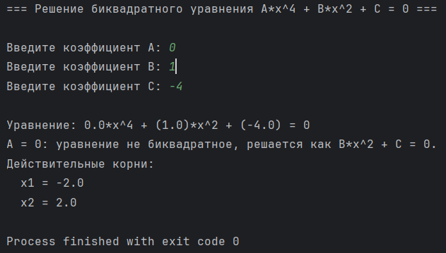
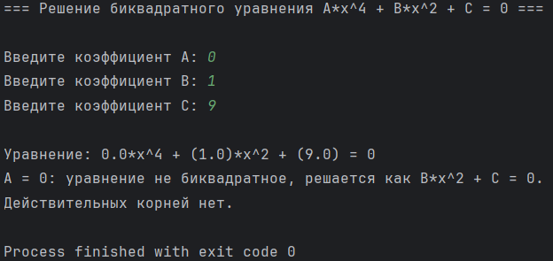
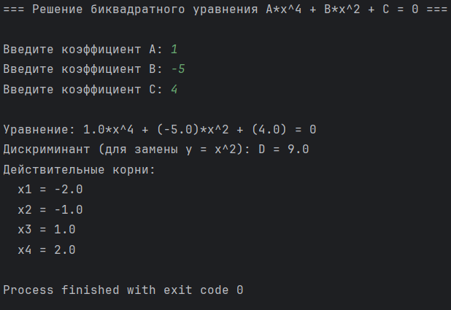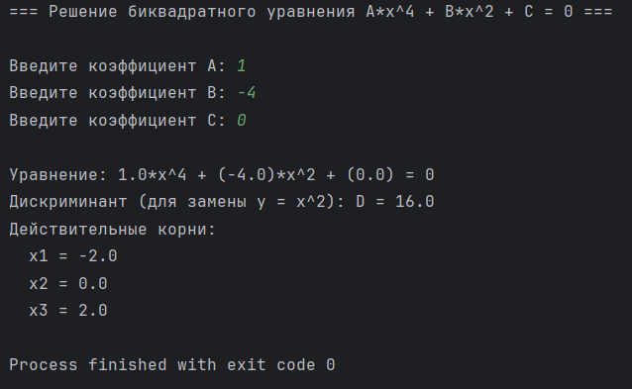
2. Объектно-ориентированная программа на Python (main_oop.py)
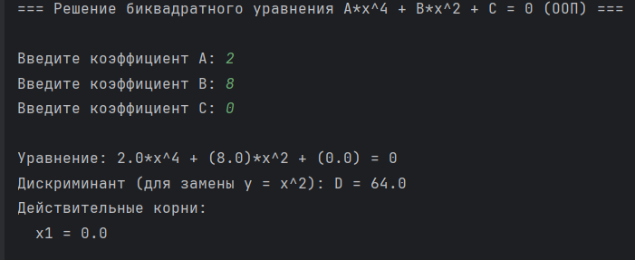
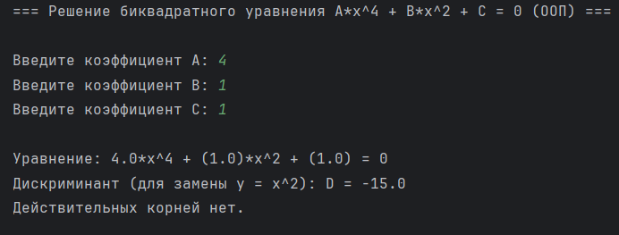
3. Программа на C++ (cpp/main.cpp) 